Windows下Nginx配置SSL实现Https访问（包含证书生成）
参考地址：https://www.cnblogs.com/vincent-li666/p/5851463.html
- 安装Openssl
- 下载地址
http://slproweb.com/products/Win32OpenSSL.html
- 安装ActivePerl
- 下载地址
https://www.activestate.com/products/activeperl/downloads/
- 配置环境变量
- 添加环境变量
- 变量名：OPENSSL_HOME
- 变量值：C:\phpStudy\OpenSSL-Win64\bin; （变量值为openssl安装位置）
- 在path变量结尾添加如下 ： %OPENSSL_HOME%;
- 生成证书
- 以管理员身份进入ssl存放目录
- 创建私钥
- 在命令行中执行命令： openssl genrsa -des3 -out lee.key 1024 （lee文件名可以自定义）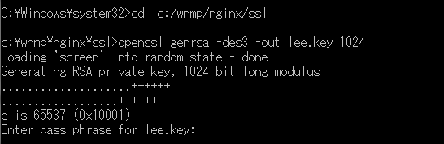
输入密码后，重复输入密码确认
- 创建csr证书
- 在命令行中执行命令： openssl req -new -key lee.key -out lee.csr （key文件为刚才生成的文件，lee为自定义文件名）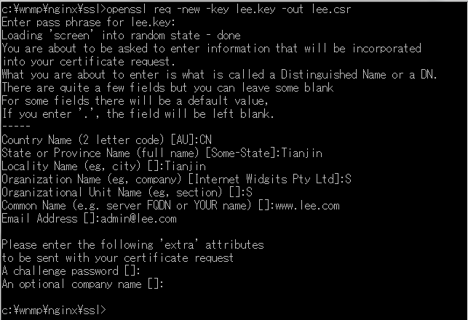
需要输入 Common Name作为Https访问的域名
- 去除密码
在加载SSL支持的Nginx并使用上述私钥时除去必须的口令，否则会在启动nginx的时候需要输入密码。
复制lee.key并重命名为lee.key.org
可以使用此命令行，也可以使用鼠标操作 copy lee.key lee.key.org
去除口令，在命令行中执行此命令： openssl rsa -in lee.key.org -out lee.key （lee为自定义文件名）
如下图所示，此命令需要输入刚才设置的密码。
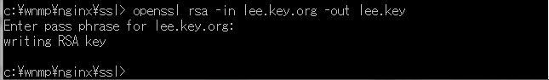

- 生成crt证书
在命令行中执行此命令： openssl x509 -req -days 365 -in lee.csr -signkey lee.key -out lee.crt （lee为自定义文件名）
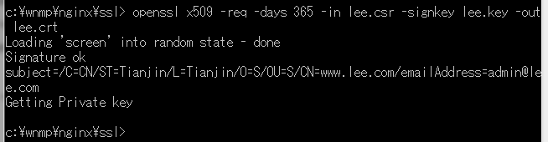
证书生成完毕，ssl文件夹中一共生成如下4个文件，我们需要使用到的是lee.crt和lee.key。
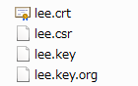
- 1
- 修改nginx.conf
- 在nginx.con上加一行
include C:/phpStudy/PHPTutorial/nginx/conf/server/*.conf;
- 添加配置文件
server {

listen 443 ssl;
server_name applyapi.ggxx.net;

set $root_path 'C:\phpStudy\PHPTutorial\WWW\xy_applyapi\public';
root $root_path;

index index.html index.htm index.php default.html default.htm default.php;

ssl_certificate C:/phpStudy/PHPTutorial/nginx/ssl/applyapi.ggxx.net/lee.crt;
ssl_certificate_key C:/phpStudy/PHPTutorial/nginx/ssl/applyapi.ggxx.net/lee.key;

ssl_session_cache shared:SSL:1m;
ssl_session_timeout 5m;

ssl_ciphers HIGH:!aNULL:!MD5;
ssl_prefer_server_ciphers on;

location ~ .*\.(gif|jpg|jpeg|png|bmp|swf)$
{
expires 30d;
}

try_files $uri $uri/ @rewrite;

location @rewrite {
rewrite ^/(.*)$ /index.php?_url=/$1;
}

location ~* ^/(css|img|js|flv|swf|download)/(.+)$ {
root $root_path;
}

location ~ \.php {

fastcgi_pass 127.0.0.1:9000;
fastcgi_index /index.php;

fastcgi_split_path_info ^(.+\.php)(/.+)$;
fastcgi_param PATH_INFO $fastcgi_path_info;
fastcgi_param PATH_TRANSLATED $document_root$fastcgi_path_info;
fastcgi_param SCRIPT_FILENAME $document_root$fastcgi_script_name;
include fastcgi_params;
}

location ~ /\.ht {
deny all;
}
}

